2023年潍坊市初中学业水平考试
地理试题
2023.6
注意事项：
1.本试题分第I卷和第Ⅱ卷两部分。第Ⅰ卷4页，为选择题，共40分。第Ⅱ卷4页，为非选择题，共60分。全卷满分100分，考试时间60分钟。
2.答卷前务必将试题密封线内及答题卡上面的项目填涂清楚。所有答案都必须涂写在答题卡相应位置，答在本试卷上一律无效。
第I卷选择题（共40分）
一、选择题（下列各题的四个选项中，只有一个是正确的。每小题2分，共40分）
潍坊市某中学地理兴趣小组用灯泡和地球仪演示地球的运动。图1示意地球运动演示过程。完成下面小题。
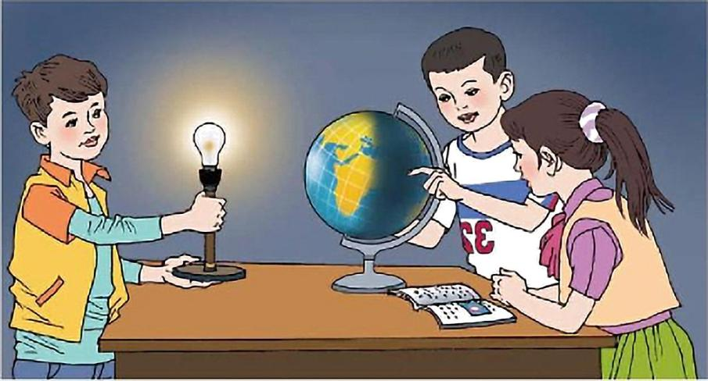
1. 正确演示地球运动的方式是（ ）
A. 用手指顺时针拨动地球仪，演示自转运动
B. 用手指逆时针拨动地球仪，演示自转运动
C. 围绕灯泡顺时针移动地球仪，演示公转运动
D. 围绕地球仪逆时针移动灯泡，演示公转运动
2. 图中所演示的日期大约是（ ）
A 3月21日 B. 6月22日 C. 9月23日 D. 12月22日
【答案】1. B 2. D
【解析】
【1题详解】
地球自西向东绕着地轴自转，正确的演示方式是用手指逆时针拨动地球仪，演示自转运动；地球绕太阳自西向东不断地公转，正确演示地球公转应该是围绕灯泡逆时针移动地球仪，排除ACD，故选B。
【2题详解】
由图可知，图中所示的光照图中，北极圈出现极夜现象，南极圈出现极昼现象，是12月22日这一天，太阳直射在南回归线，是北半球的冬至日，排除ABC，故选D。
【点睛】地球绕太阳转的叫做公转，地球公转的方向是自西向东，地球公转的周期是一年，地球公转产生了季节变化和五带划分及昼夜长短的变化。
署假期间小明跟随父母到牛背梁国家森林公园旅游，他提前搜索了该景区局部等高线图（左图）和旅游线路示意图（右图）。完成下面小题。
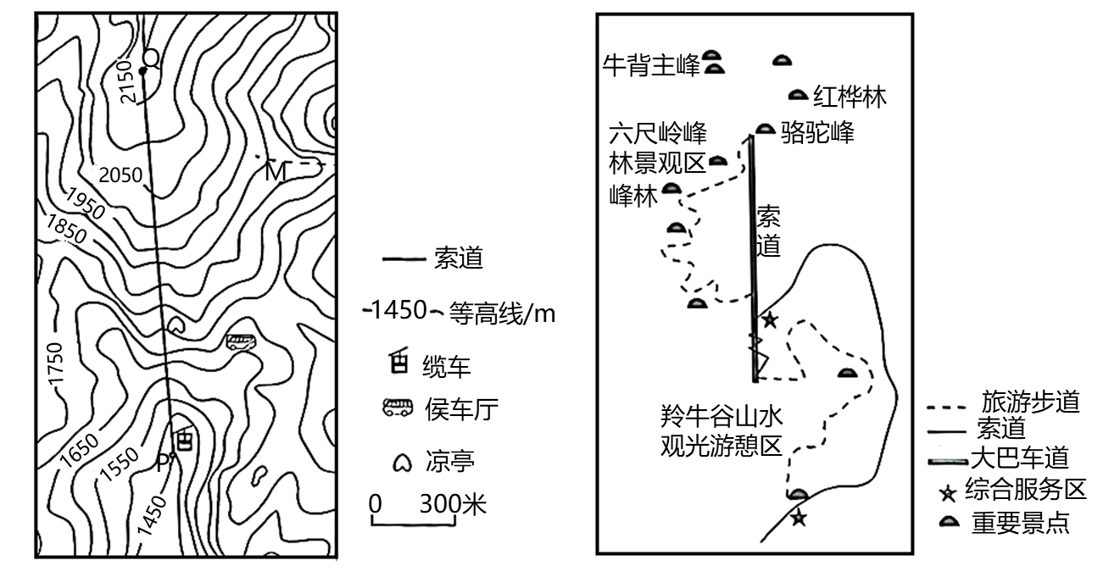
3. 小明发现景区内旅游线路示意图（右图）的比例尺缺失，该图的比例尺约为（ ）
A. 1:20000 B. 1:30000 C. 1:45000 D. 1:200000
4. 小明测得左图中PQ的距离为6.8厘米，则索道的实际长度可能是（ ）
A 1800米 B. 2000米 C. 2040米 D. 2160米
5. 乘坐索道上行，可看到M处的景观是（ ）
A. 潭溪瀑布 B. 绵绵山脊 C. 峡谷风光 D. 潺潺溪流
【答案】3 B 4. C 5. B
【解析】
【3题详解】
依据左图所给的线段式比例尺可知，其代表的含义是地图上1厘米代表实际距离300米，化成数字式比例尺为1:30000，故B正确，故ACD错误，故选择B。
【4题详解】
通过所左图所给的比例尺可知，图上1厘米代表实际距离为300米，现测得图上距离为6.8厘米，则索道的实际长度可能为6.8×300=2040米，故C正确，故ABD错误，故选择C。
【5题详解】
依据左图的等高线地形图分析可知，M处的等高线向小的数值弯曲，故该处为山脊，所以在M处能够看到绵绵山脊，故选择B。
【点睛】在等高线地图当中，山脊的等高线明显向低的数值弯曲，山谷的等高线向高的数值弯曲，即“凸高为谷，凸低为脊”。
第22届世界杯足球赛于2022年11月～12月在卡塔尔首都多哈举行。小兰入选了本次赛事志愿者，她查阅了该国相关的地理资料（下图）。完成下面小题。
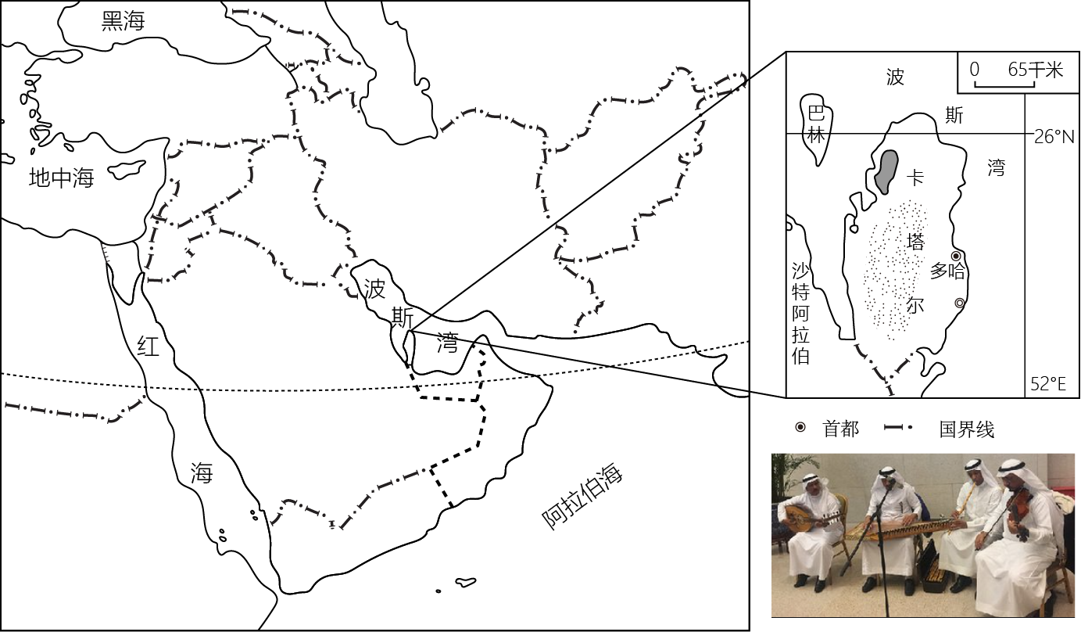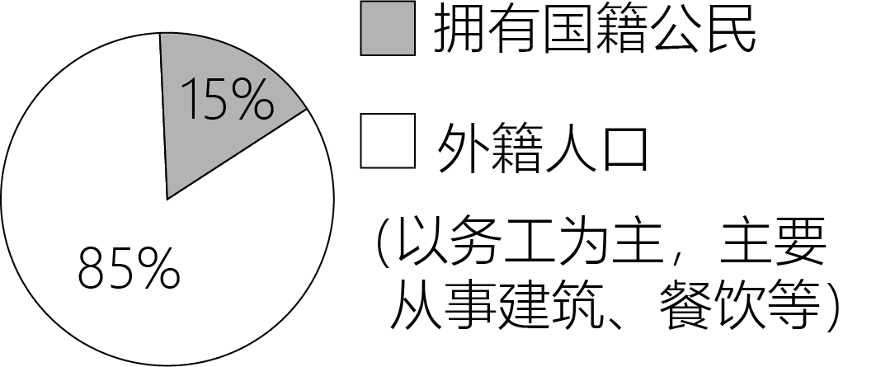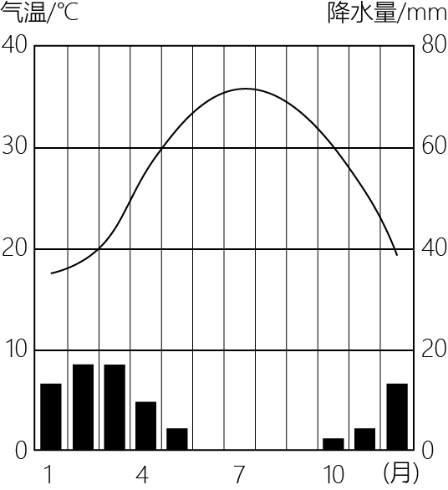
6. 该国公民主要的人种、语言及宗教，分别是（ ）
A. 白色人种阿拉伯语伊斯兰教 B. 白色人种西班牙语基督教
C. 黑色人种阿拉伯语伊斯兰教 D. 黄色人种西班牙语犹太教
7. 根据查阅的气候资料，判断该国气候类型属于（ ）
A. 温带大陆性气候 B. 热带沙漠气候 C. 地中海气候 D. 热带草原气候
8. 推断该国外籍人口主要来自（ ）
A. 沙特阿拉伯 B. 埃及 C. 法国 D. 阿根廷
【答案】6. A 7. B 8. B
【解析】
【6题详解】
依据所给的地图和所学知识分析可知，卡塔尔位于阿拉伯半岛上，故该国以阿拉伯人为主，属于白色人种，当地主要说阿拉伯语，信仰伊斯兰教，A正确，BCD错误，故选择A。
【7题详解】
通过所给的气候资料图辨析，该国的气候特征为全年高温，降水稀少，符合热带沙漠气候的特征，B正确；温带大陆性气候的特征是冬季寒冷，夏季高温，年较差较大，与图示的气候资料信息不符，A错误；地中海气候特征是夏季炎热干燥，冬季温和多雨，最冷月气温在4-10℃之间，降水较为充沛，C错误；热带草原气候的特点是全年高温，分明显的干湿两季，年降水量一般在700-1000mm左右，D错误，故选择B。
【8题详解】
卡塔尔境内石油资源丰富，石油工业发达，吸引了大批外来人口从事石油相关工业。而这些人口多来自于不发达的国家，尤其是与临近的埃及人口居多，B正确，ACD错误。故选择B。
【点睛】世界有有伊斯兰教、基督教和佛教三大宗教，其中伊斯兰教多分布于西亚地区的阿拉伯国家，该地区的人种以白色人种为主，说阿拉伯语，信奉伊斯兰教，宗教经典为《古兰经》，基督教多分布于欧美国家，尤其以欧洲、北美洲和大洋洲为最多。
生长在非洲马达加斯加岛的猴面包树是一种喜热、耐旱的树种，树干呈桶状，直径最大可达12米，内在都是中空的“假茎”结构。雨季时，能大量吸水并将其储存在树干内，旱季时可以供人们使用，被当地人称为“生命之树”。下图示意马达加斯加岛的部分地理资料和猴面包树景观。完成下面小题。
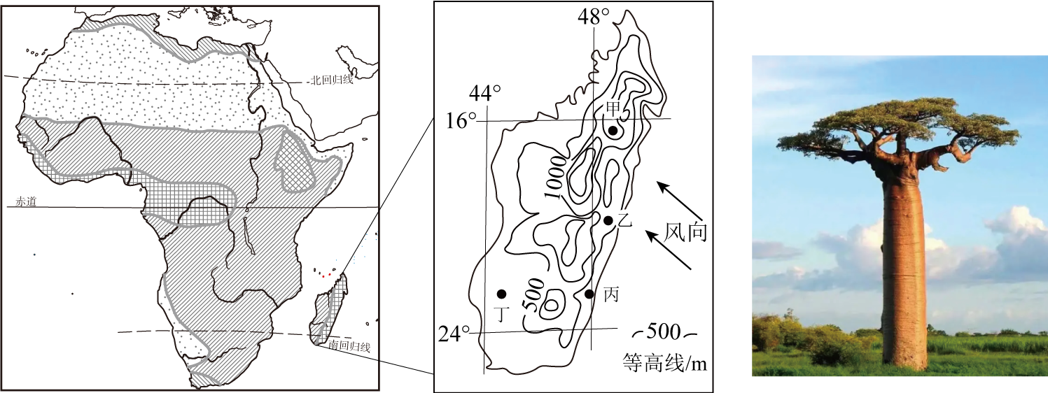
9. 推测图中四地中，猴面包树最适宜生长在（ ）
A 甲地 B. 乙地 C. 丙地 D. 丁地
10. 影响岛内气候差异的主要因素是（ ）
A. 纬度位置 B. 海陆位置 C. 地形地势 D. 人类活动
11. 推断下列月份中猴面包树内储水最多的是（ ）
A. 1月 B. 6月 C. 8月 D. 10月
【答案】9. D 10. C 11. A
【解析】
【9题详解】
根据材料可知，猴面包树是一种喜热、耐旱的树种，树干呈桶状，直径最大可达12米，内在都是中空的“假茎”结构。雨季时，能大量吸水并将其储存在树干内，旱季时可以供人们使用，被当地人称为“生命之树”。表明猴面包树适合在干、湿季明显的热带草原气候区生长。读图可知，甲、乙、丙位于马达加斯加岛东侧，属热带雨林气候；丁地位于马达加斯加岛西侧，属热带草原气候。猴面包树最可能生长在图中的丁地。D正确，排除ABC，故选D。
【10题详解】
读图可知，马达加斯加岛东侧位于湿润气流的迎风坡，降水多，终年高温多雨，属于热带雨林气候；马达加斯加岛西侧位于背风坡，降水较少，形成热带草原气候。故影响岛内气候差异的主要因素是地形地势因素，C正确；与纬度位置、海陆位置、人类活动关系不大，排除ABD，故选C。
【11题详解】
猴面包树内储水最多的时期应该是当地湿季。热带草原气候区当地夏季为湿季，冬季为干季。该区域位于南半球，1月为当地夏季，符合题意，A正确；6月、8月为冬季、10月为春季，排除BCD，故选A。
【点睛】猴面包树，也叫做波巴布树、猢狲木，属于落叶乔木，主要分布在南非、博茨瓦纳、坦桑尼亚以及马达加斯加等这些位于热带和亚热带的非洲国家。
“二十四节气”是古代农耕文明的产物，今年的5月21日是二十四节气中的小满，有“小满小满，江河渐满”之说。下图示意小满节气。完成下面小题。
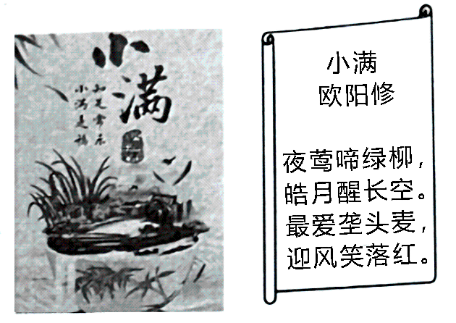
12. 小满时节，我国“江河渐满”的地区是（ ）
A. 东北地区 B. 华北地区 C. 华南地区 D. 西北地区
13. 宋代文学家欧阳修《小满》诗句中“最爱垄头麦，迎风笑落红”，描述的地区是（ ）
A. 四川盆地 B. 华北平原 C. 三江平原 D. 长江中下游平原
【答案】12. C 13. B
【解析】
【12题详解】
由材料可知，“小满”出现的时间为5月21日前后。5月份，我国华南地区雨季已经开始，受降水影响，河流流量增大，“江河渐满”，C正确。华北、东北地区的雨季出现在7、8月份，5月降水少，河流流量较小，小满时节“江河渐满”与华北地区和东北地区不符，AB错误。西北地区河流以冰川融水补给为主，河流最大流量出现在7月，小满时节“江河渐满”与该地不符，D错误。故选C。
【13题详解】
“最爱垄头麦，迎风笑落红”意思是：小满时节，百花渐落，唯有麦苗茁壮成长，未成熟但已饱满的麦子在风中微摆。四川盆地与长江中下游平原属亚热带季风气候，粮食作物以水稻为主，排除AD。三江平原纬度高，冬季寒冷而漫长，小麦为春小麦，5月份还未到灌浆时节，C错误。华北平原属于暖温带，小麦为冬小麦，5月份为小麦灌浆时节，B正确。故选B。
【点睛】关于小满，主要有三种解释。第一种观点，小满是指麦子的籽粒将满未满，即将饱满。“小满者，物至于此小得盈满”。当然，可以特指麦子，也可以泛指各种作物即将饱满。第二种观点，小满之名与麦子无关，所谓满，是指阳气。它象征着阳气小满，阴气将尽。天地之间充盈着阳气，“四月维夏，运臻正阳”。也就是说，小满节气所在的农历四月，阳气几近日在中天的巅峰状态。所以小满是“正阳时节”。第三种观点，小满的满，代表雨水增加了，江河湖塘涨满了。华南谚语说：“小满江河满”。
布依族主要分布在贵州、云南、四川等省份，其居住地区大多产茶。“姑娘茶”是当地名贵的茶品，由布依族姑娘采用清明节前的茶叶精心制作而成。下图示意“姑娘茶”产地景观。完成下面小题。
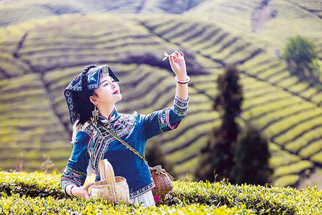
14. “姑娘茶”产区种植茶叶的优势条件是（ ）
A. 地形平坦，土壤肥沃 B. 经济发达，交通便利
C. 人口稠密，劳动力丰富 D. 气候暖湿，排水条件好
15. 依据“绿水青山就是金山银山”的理念，对当地依托茶叶发展经济的建议有（ ）
①茶叶深加工，丰富茶产品②增施化肥农药，提高茶叶产量
③发展茶园观光等特色旅游④整平茶园，加强基础设施建设
A. ①② B. ②③ C. ①③ D. ①④
【答案】14. D 15. C
【解析】
【14题详解】
由材料可知，“姑娘茶”主要分布在贵州、云南、四川等省份，位于我国南方地区的丘陵地区，地形崎岖，交通不便，排水条件好，属于亚热带季风气候，气候暖湿，D正确，AB错误；该区域人口较稀疏，C错误，故选D。
【15题详解】
依据“绿水青山就是金山银山”的理念，对当地依托茶叶发展经济的建议有：茶叶深加工，丰富茶产品，增加农民收入；发展茶园观光等特色旅游；加大农业科技投入，提升茶叶品质等，①③正确；增施化肥农药，会污染环境，破坏当地的生态，不符合“绿水青山就是金山银山”的理念，②错误；整平茶园，加强基础设施建设会破坏茶叶的生长环境，不符合“绿水青山就是金山银山”的理念，④错误。综上所述，C正确，ABD错误，故选C。
【点睛】我国是世界上种植茶叶最早的国家，茶叶生长特性是喜湿热，要分布在我国南方地区的东南丘陵、云贵高原等地，这些地区降水丰沛、空气湿度大、地形有一定坡度、有利于排水。
近年来，新能源汽车发展迅猛，已成为全球经济发展的新兴强劲动能。我国新能源汽车生产规模居世界之首。下图示意我国各地新能源汽车用户占全国比重。完成下面小题。
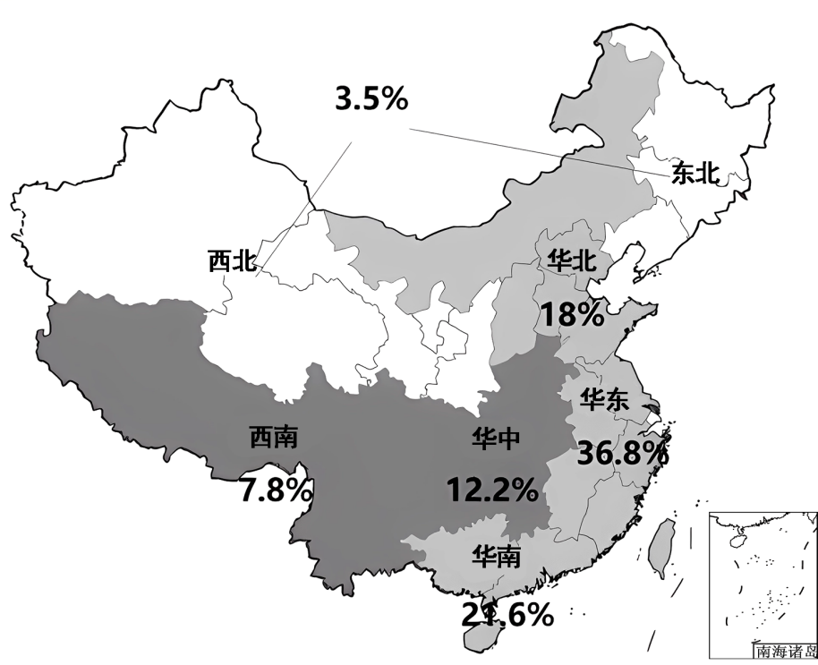
16. 影响各地新能源汽车用户比重的主要因素是（ ）
A. 经济水平 B. 资源分布 C. 地形地势 D. 个人喜好
17. 与华南地区相比，东北地区发展新能源汽车产业的优势是（ ）
A. 消费市场广阔 B. 国家政策优惠 C. 劳动力丰富廉价 D. 汽车工业基础好
【答案】16. A 17. D
【解析】
【16题详解】
从图中可以看出，中国新能源车用户主要集中在华东、华南地区，而在华中、西北的用户较少。这与区域经济发展水平，区域消费观念是分不开的。目前我国新能源汽车的主要消费地区主要是经济水平较为发达的地区，这是因为较高的经济发展水平意味着地方财政有足够的资金对公共设施进行投资，A正确。故选A。
【17题详解】
东北地区的长春第一汽车制成厂是我国汽车工业的摇篮，汽车工业的发展历史悠久，工业基础好，有利于发展新能源汽车产业，D正确。故选D。
【点睛】目前我国新能源汽车的主要消费地区主要是经济水平较为发达的地区，这是因为较高的经济发展水平意味着地方财政有足够的资金对公共设施进行投资，也意味着有更强的消费能力。
小清河复航工程将于2023年6月底完成。工程跨越济南、滨州、淄博、东营、潍坊五市。复航后小清河每年运量将达4000万吨，相当于一条胶济铁路的运量。下图示意小清河航线分布。完成下面小题。
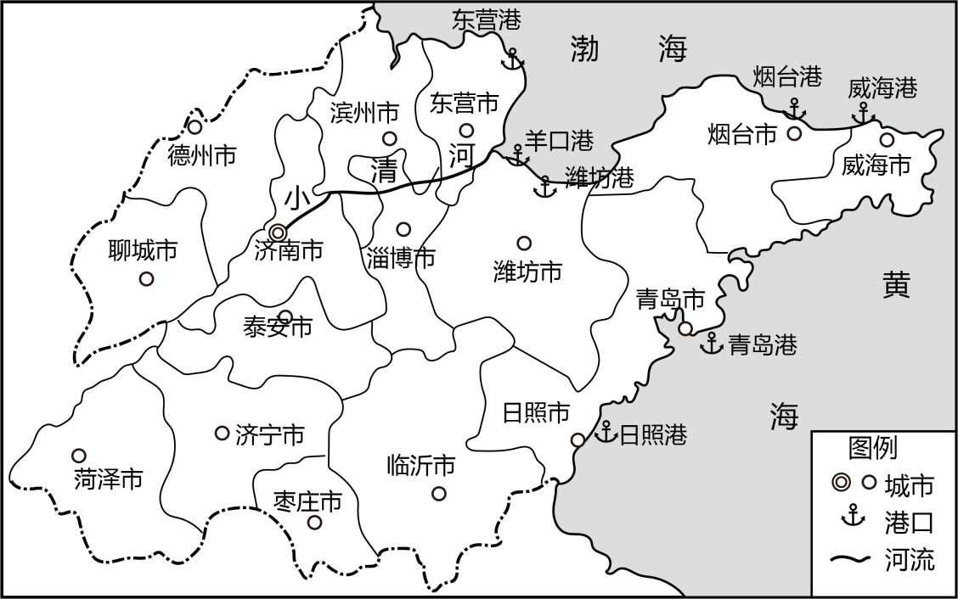
18. 与铁路、公路相比，小清河航运的优势有（ ）
①速度快②运价低③河海联运④机动灵活⑤单位能耗低
A. ①②④ B. ②③④ C. ②③⑤ D. ③④⑤
小清河复航所需水源，除来自夏秋季的雨水外，还主要来自沿线城市排放的中水（城市污水经过处理后，达到排放标准的水），对节约用水，提高水资源的利用效率意义重大。
19. 推测小清河中水补给量最大的城市是（ ）
A. 济南市 B. 淄博市 C. 滨州市 D. 潍坊市
小清河沿岸分布着省内大批铝业、钢铁、造纸、化工等龙头企业，复航后将带动沿线经济的发展。
20. 小清河复航后，对沿线企业发展的影响是（ ）
A. 物流成本降低 B. 原材料供应紧张 C. 企业联系减少 D. 高新技术产业增多
【答案】18. C 19. A 20. A
【解析】
【18题详解】
与铁路、公路相比，小清河航运的优势是运价低，可以实现河海联运，单位能耗低，河运的速度更慢，没有更灵活，故②③⑤正确，故选C。
【19题详解】
由图可以看出，以上四个城市中，只有济南市位于小清河沿岸，小清河对该城市的补给量最大，故A正确。没有经过淄博市、滨州市和潍坊市，排除BCD。故选A。
【20题详解】
小清河复航后，对沿线企业发展的影响有物流成本降低，原材料供应得到缓解，企业联系增多，与高新技术产业增多无关，排除BCD，故选A。
【点睛】小清河复航工程（简称复航工程）是山东省小清河流域综合治理规划的重要内容，是山东新旧动能转换重大项目库第一批优选项目，也是山东省委、山东省政府近年来重点推进的内河航道建设工程。
第Ⅱ卷非选择题（共60分）
二、综合题（本大题包括4个小题，共60分）
21. 阅读图文材料，完成下列问题。
2023年5月19日，中国-中亚峰会在西安成功举行，我国将与中亚各国在农业、能源、交通、文化旅游、生态环境治理等方面加强合作。左图示意中亚五国分布，右图示意乌兹别克斯坦气温年变化曲线和逐月降水量图。
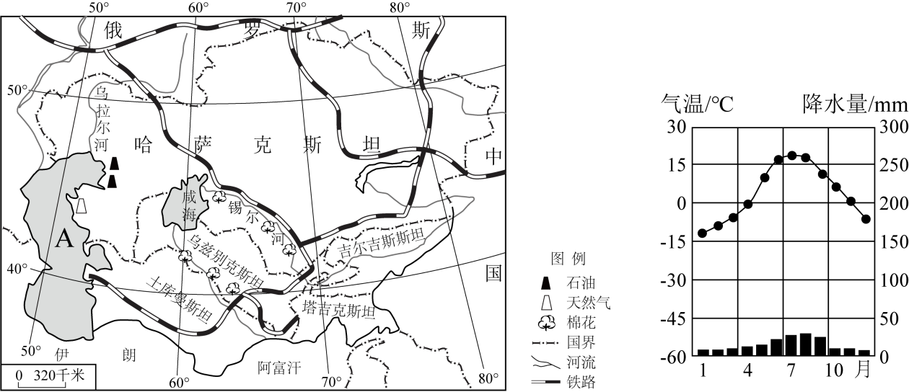
（1）图中水域A的名称是____，其沿岸有丰富的油气资源，该地区油气资源运往中国的最佳运输方式是____。
（2）乌兹别克斯坦因生产优质长绒棉，被称为“白金之国”。从气候方面简述该国长绒棉品质优良的原因。
（3）从地理位置方面分析中国与中亚加强合作的重要性。
【答案】（1） ①. 里海 ②. 管道
（2）夏季高温，光热充足；地处内陆，昼夜温差大，有利于养分积累。
（3）中亚与我国距离近，交往便利；中亚是“一带一路”重要节点，是中国与欧洲、西亚、非洲交往的重要通道；中国是中亚向东的重要窗口。
【解析】
【分析】本题以中亚为背景，涉及中亚的湖泊、油气资源输送方式、乌兹别克斯坦长绒棉品质优良的原因、中国与中亚加强合作的重要性等相关知识，考查对图表信息的阅读与获取能力，知识的调动和运用能力。
【小问1详解】
由图中的位置和水域的轮廓可知，A水域为里海，是世界最大的湖泊；其沿岸有丰富的油气资源，该地区油气资源运往中国的最佳运输方式是管道运输。
【小问2详解】
乌兹别克斯坦位于中亚地区，棉花产区分布在图兰平原，由于地处内陆，以温带大陆性气候为主，夏季高温，光热充足，有利于棉花的光合作用；昼夜温差大，有利于养分积累，对棉花生长有利，故品质优良。
【小问3详解】
中亚是中国的邻居，地理位置与中国近，便于两地交往；中亚是“一带一路的必经区域，是中国通往欧洲、西亚、非洲的重要通道；中国是中亚的东邻，中国是其向东发展的重要窗口。
22. 阅读图文材料，完成下列问题。
巴西自然资源丰富，耕地面积广阔，咖啡、可可、蔗糖、大豆、玉米等产量居世界前列，是世界上重要的农产品出口国。中国与巴西在农业、传统产业与新能源领域合作前景广阔。2023年5月巴西农业科技展上，“中国智造”的先进农用机械深受巴西欢迎。下图示意巴西的矿产与工农业分布。
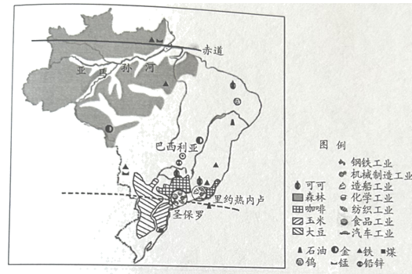
（1）亚马孙河流域是生物物种最丰富的地区，有“世界动植物王国”之称。分析其原因。
（2）分析巴西工业主要集中在东南沿海地区的原因。
（3）说明我国与巴西在农业生产方面的互补性。
【答案】（1）亚马孙平原气候终年高温多雨，适宜多种生物生长和繁殖；形成了世界上最大的热带雨林区，为多种动植物提供了家园和庇护所；亚马孙雨林区人口规模比较小，人类活动对生物影响比较小。
（2）巴西东南沿海地区气候温和湿润，交通运输便利，城市和人口集中。
（3）巴西地处热带地区，我国主要分布于北温带，具有比较优势的农产品差异较大；两国进口的农产品具有互补性；我国先进的农业科技为巴西农业发展提供条件。
【解析】
【分析】本题以巴西的矿产与工农业分布图为材料，设置三道小题，涉及亚马孙雨林生物多样性的原因、巴西工业分布特点及其影响因素、巴西农业生产特点等相关知识，考查学生对相关内容的理解与掌握。
【小问1详解】
亚马孙河流域终年高温多雨，月平均气温在25°C以上，年降水量超过2000毫米，适宜多种生物生长和繁殖；亚马孙河及其支流水量丰富，地表水域和沼泽面积大，适宜多种水生生物生活；亚马孙地区热带雨林面积巨大，为多种动植物提供了家园和庇护所；亚马孙雨林区人口规模比较小，人类活动对生物影响比较小。
【小问2详解】
巴西的工业主要集中在东南沿海，其发展的有利条件是气候温和湿润、交通运输便利、城市和人口集中地区。
【小问3详解】
中国和巴西农业发展的现状存在一定的差异，但两国之间的农产品贸易关系具有一定的竞争性和互补性。巴西地处热带地区，主要生产热带农产品，我国主要分布于北温带，主要生产温带农产品，因此两个国家具有比较优势的农产品差异较大；巴西的大豆、糖、咖啡等是中国进口的主要农产品之一，而中国的水果、蔬菜、畜禽肉类等则成为了巴西主要的进口农产品之一，两国进口的农产品具有互补性；我国先进的农业科技为巴西农业发展提供条件。
23. 阅读图文材料，完成下列问题。
黄河是中华民族的母亲河，在养育芸芸众生的同时，也曾给沿岸地区的居民带来过沉重的灾难。从大禹治水开始，一代代优秀的中华儿女为了黄河的安澜，治水患、兴水利、护生态、谋发展。勤劳勇敢、自强不息的黄河文化已成为中华文化的重要组成部分。左图示意黄河流域，右图示意历史上黄河河道变迁。
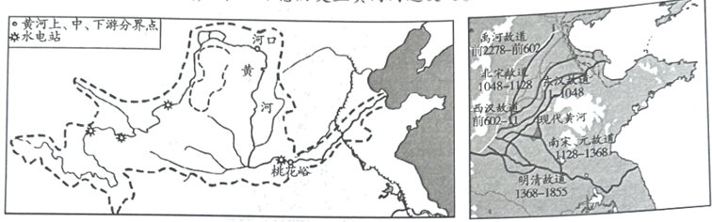
（1）黄河流域沐浴了最早的农耕文明，被称为“中华文明的发祥地”。分析黄河流域沐浴最早农耕文明的原因。
（2）历史上黄河下游泛滥和改道频繁，成为“中国的忧患”。分析黄河多次改道的自然原因。
（3）党的二十大报告指出，深入实施区域协调发展战略，推动黄河流域生态保护和高质量发展。请你为黄河流域生态保护和高质量发展献计献策。
【答案】（1）在古代时期，黄土高原曾经林草繁茂，环境宜人，气候温暖湿润，土壤肥沃，黄河流经，提供了灌溉水源，利于早期农耕文明的形成。
（2）由于中游黄土高原植被稀疏，土质稀松，黄河流经于此，携带大量泥沙冲入河道，到了下游华北平原形成“地上河”。黄河下游不断被抬升，助长了黄河改道，导致其经常摆动于华北平原和江淮平原之间。
（3）上游加强林草植被保护，中游完善水土流失的治理，下游开展湿地的保护和恢复。
【解析】
【分析】本题以黄河流域图、历史上黄河河道变迁图为材料，设置三道小题，涉及黄河流域农业的发展条件、黄河下游改道的原因、黄河流域的高质量发展措施等相关内容，考查学生对相关内容的理解与掌握。
【小问1详解】
古代文明的早期，人类社会的生产力水平较低，一个地区的自然环境对当时文明的发展起着至关重要的作用，在自然条件优越的地区，人类文明的发展水平较高，科技、文化等不断向周边地区传播形成了古代文明的发祥地。黄河流经黄土高原，黄土高原大部分地区覆盖有厚厚的黄土，黄土疏松肥沃，便于耕种。在古代时期，黄土高原曾经林草繁茂，环境宜人，气候温暖湿润，利于早期农耕文明的形成。悠久的历史，造就了丰富多彩的文化，从而在黄土高原留下了众多的名胜古迹和文化遗存。
【小问2详解】
所谓河流改道，是指河流决口后放弃原来河床而另循新的河道，一般来说河流改道是比较困难的，因为通常情况下，河流的河道往往比两侧的河岸要来的地势低，所以水往低处流，通常会汇聚在河道里面。 黄河由于中游地区流经黄土高原，所以河水含沙量极大，甚至达到了一碗河水半碗沙的程度，当含有大量泥沙的黄河流经地势低平的华北平原，由于流速下降，泥沙大量沉积，使得黄河下游成为地上河。黄河下游的地上河是黄河改道的根源，一旦黄河决堤，发生洪水，就难以回到原来的河道，必然改道。黄河改道的范围北至海河，南至淮河流域，范围极大。
【小问3详解】
在上游，要大力开展封育保护，加强原生林草植被和生物多样性的保护，实施封山育林、育草和禁牧、休牧、轮牧等措施，提升水源涵养能力。在中游，要完善黄河流域水土流失的综合治理，推进小流域综合整治，有效遏制水土流失和水土沙化问题。在下游，开展重点河湖、黄河三角洲等湿地的保护与恢复，保证生态流量、实施地下水超采综合治理，同时开展滩区的土地综合整治。
24. 阅读图文材料，完成下列问题。
盐碱地土壤非常贫瘠，过去因为农作物无法成活而被称为“农业荒漠”。中国是盐碱地大国，面积约有15亿亩。图左示意我国现有盐碱地占耕地面积比例，右图示意潍坊市寒亭区禹王湿地的位置。
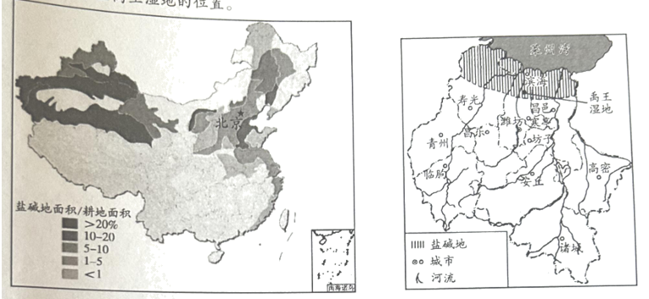
（1）说出我国盐碱地的主要分布地区。
“海水稻”并不是生长在海水里，而是在盐碱地可以生长的水稻。我国特别重视海水稻的发展，从1986年起，经过30多年的改良，种植规模不断扩大。海水稻稻米的硒和氨基酸含量均比普通大米高，其生长环境病虫害少，属于天然绿色有机食品。
（2）说明我国发展“海水稻”种植的社会经济条件。
潍坊市寒亭区的禹王湿地，曾经是一望无际的盐碱滩。2019年袁隆平海水稻科研团队三产融合示范基地在此落户，从此改变了当地农业生产模式。稻田里还养起了小龙虾、螃蟹，发展了乡村旅游业，村民的收入成倍增长。昔日的盐碱地成了富庶的“鱼米之乡”、“北方小江南”，现已成为全国最大的海水稻生产基地。
（3）潍坊市寒亭区禹王湿地村民脱贫致富的经验，对乡村振兴有哪些重要的启示？
【答案】（1）我国盐碱化土地主要分布在华北平原、东北平原、西北内陆地区及滨海地区。
（2）科学技术的进步
（3）乡村振兴应结合当地实际情况，充分利用现有的资源，建立完善的乡村产业体系，加强环保意识和基础设施建设。
【解析】
【分析】本题以我国盐碱地相关内容和我国现有盐碱地占耕地面积比例图、潍坊市寒亭区禹王湿地的位置图、“海水稻”种植的相关内容、潍坊市寒亭区禹王湿地村民脱贫致富的经验等为材料，共设置三道小题，涉及我国盐碱地分布、“海水稻”种植等内容，考查学生对相关知识的掌握情况。
【小问1详解】
土壤盐碱化是指土壤含盐量太高,而使农作物低产或不能生长。形成盐碱土要有两个条件：一是气候干旱和地下水位高；二是地势低洼,没有排水出路。日积月累,土壤含盐量逐渐增加,形成盐碱土；我国盐碱化土地主要分布在华北平原、东北平原、西北内陆地区及滨海地区。
【小问2详解】
海水稻是一种介于野生稻和栽培稻之间的普遍生长在海边滩涂地区，具有耐盐碱的水稻 ，比其他普通的水稻具有更强的生存竞争能力，具有抗涝、抗盐碱、抗倒伏、抗病虫等能力。“海水稻”是由专业团队经过长期的研究而形成的，需要专业的知识，长期的实践经验，以及先进的科学技术。
【小问3详解】
潍坊市寒亭区的禹王湿地，曾经是一望无际的盐碱滩，而当地正是结合当地实际，充分利用当地的资源，改变了当地的农业生产模式，并建立完善的乡村产业体系，加强环保意识和基础设施建设，改善人居环境，并发展了乡村旅游业，从而脱贫致富。

